Controle de Versões
Versão | Data | Autor | Notas da Revisão
1.0 | 28/06/2015 | Lucas de Assis Rosa

Sumário
Objetivos deste documento
Situação atual e justificativa do projeto
Critérios de sucesso do projeto
Estrutura Analítica do Projeto – Fases e principais entregas
Principais requisitos das principais entregas/produtos
Marcos
Partes interessadas do projeto
Restrições
Premissas
Riscos
Orçamento do Projeto

Objetivos deste documento
Autorizar o início do projeto, identificar principais responsáveis e documentar requisitos iniciais, principais entregas, premissas, restrições, riscos e o orçamento previsto para o projeto SVRI.

Situação atual e justificativa do projeto
Para o último projeto realizado com o objetivo de desenvolver o SVRI (Sistema de Vendas e Reserva de Ingressos), a grande maioria dos requisitos foi implementado, havendo uma mudança de escopo.
Após o encerramento do projeto anterior utilizando a metodologia ágil scrum, fez-se necessário continuar a implementação das funcionalidades restantes descritas no documento de especificação de requisitos, assim como a correção de bugs encontrados nas funcionalidades já implementadas para o projeto SVRI.
Porém, após o final do segundo sprint e seguindo até o final do projeto, a disponibilidade de tempo dos integrantes do projeto foi criticamente reduzida, sendo considerada impraticável a execução de um novo projeto para desenvolver as atividades restantes relacionadas ao SVRI, dado que diversos imprevistos aconteceram com alguns membros da equipe e um período de avaliações na universidade se iniciou.
Tendo os fatos acima em consideração, foi previsto o início do projeto para o dia 29/06/2015, de modo que as atividades a serem realizadas com mais prioridade são as de correções de falhas identificadas durante o projeto anterior. Foi estabelecido um marco para o dia 01/07/2015, para apresentação da execução do projeto em andamento, com as falhas devidamente corrigidas, devido à uma reunião com um interessado nesta data.
As correções foram previstas para este prazo devido ao fato de a maioria delas já ter sido corrigida durante períodos de revisões de código realizadas pelos desenvolvedores, de modo que a quantidade de horas esperadas para terminar as correções parece, ao primeiro olhar, suficiente.

Critérios de sucesso do projeto
O projeto será considerado um sucesso se as entregas estabelecidas pela EAP forem realizadas em suas respectivas datas e da maneira adequada, isto é, seguindo os planos definidos junto ao plano de gerenciamento de projeto e seu cronograma de execução definido.

Estrutura Analítica do Projeto – Fases e principais entregas
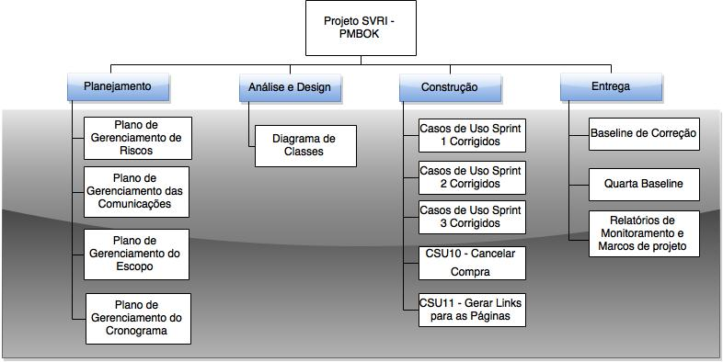

Principais requisitos das principais entregas/produtos
Os casos de uso a serem corrigidos (Sprint 1, 2 e 3) e os casos de uso a serem desenvolvidos estão no documento de especificação de objetivos e requisitos (EOR) disponível no github pelo link aqui.
Casos de uso dos Sprints:
Sprint 1: CSU 8, CSU 9 CSU14 (correções serão referenciadas aqui)
Sprint 2: CSU 1, CSU 3, CSU 4, CSU 5 (correções serão referenciadas aqui)
Sprint 3: CSU 12, CSU 13 (correções serão referenciadas aqui)

Os relatórios de falhas encontradas para os casos de uso dos três Sprints estão disponíveis aqui.

Marcos
Fase ou Grupo de Processos | Marcos | Previsão
Iniciação | Projeto Aprovado | 29/06/2015
Planejamento | Plano de Gerenciamento de Projetos Aprovado | 29/06/2015
Execução, Monitoramento e Controle | Baseline de Correção | 01/07/2015
 | Ponto de Monitoramento | 05/07/2015
Encerramento | Projeto Entregue e Encerrado | 13/07/2015

Partes interessadas do projeto
A tabela abaixo relaciona as principais partes interessadas do projeto:
Participante | Função
Daniel de Oliveira Vasconcelos | Scrum Master (Líder da equipe de desenvolvimento)
Lucas de Assis Rosa | Gerente de Projeto

Restrições
As principais restrições do projeto estão no seu tempo de entrega, até o dia 13/07/2015, e no número de recursos humanos disponíveis, com seis participantes disponíveis. Cada participante teria um número de horas reduzido em relação ao projeto anterior. Além disso, as atividades de correção deverão ser realizadas em pouco tempo, pois está previsto apenas um dia para corrigir as falhas restantes nas funcionalidades existentes.
Há apenas seis recursos humanos disponíveis para execução do projeto, e cada um teria este número de horas, por semana, para desenvolver o projeto:

Premissas
Como premissa do projeto, temos que os membros ativos do projeto terão várias interrupções, e apenas devem acabar dedicando uma parte das horas que foram disponibilizadas para o projeto; Teremos uma baixa disponibilidade para realizar qualquer tipo de teste do sistema; e prevê-se que as falhas existentes nas funcionalidades sejam de baixa complexidade.

Riscos
Os riscos serão detalhados na planilha de Gerenciamento dos Riscos.

Orçamento do Projeto
Todos os recursos utilizados que são considerados como financeiros são de responsabilidade dos participantes do mesmo, e não há recursos financeiros disponíveis para reembolso dos mesmos.

